OBVEZNA LEKTIRA ZA LISTOPAD 2018. – RAZREDNA NASTAVA
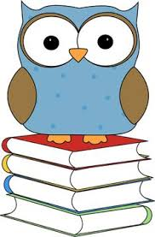
2. A – H.C. Andersen: Ružno pače i dr. bajke po izboru (Carevo novo ruho)
2. B - Dubravko Horvatić: Stanari u slonu
2.C - H.C. Andersen: Ružno pače i dr. bajke po izboru

3.A – Ivana Brlić-Mažuranić: Čudnovate zgode šegrta Hlapića
3.B – Ivana Brlić-Mažuranić: Čudnovate zgode šegrta Hlapića
3.C –Ivana Brlić-Mažuranić: Čudnovate zgode šegrta Hlapića

4.A Mato Lovrak: Družba Pere Kvržice
4.B – Silvija Šesto: Bum Tomica
4.C – Mato Lovrak: Družba Pere Kvržice

